ЛАБОРАТОРНАЯ РАБОТА № 8
УПРАВЛЕНИЕ ДОСТУПОМ В MS SQL SERVER
Выполнил: Ведерников Дмитрий ИС 252 (3)
Постановка задачи
Лабораторная работа предназначена для освоения механизмов управления доступом в Microsoft SQL Server. При выполнении задания необходимо:
- Предоставить пользователю test\test доступ к базе данных (назначить ему роль public на уровне базы данных).
- Создать и выполнить скрипты для назначения новому пользователю прав доступа к таблицам, созданным в лабораторной работе №3. При этом права доступа к разным таблицам должны отличаться, а именно:
  - Для как минимум одной таблицы назначить новому пользователю полные права SELECT, INSERT, UPDATE.
  - Для как минимум одной таблицы предоставить пользователю права SELECT и UPDATE только по отдельным столбцам.
  - Для как минимум одной таблицы назначить пользователю только право SELECT.
- Назначить новому пользователю право доступа (SELECT) к представлению (view), созданному в лабораторной работе №6.
- Создать стандартную роль на уровне базы данных, назначить ей право доступа (UPDATE по отдельным столбцам) к представлению, созданному в практическом задании №5, а затем назначить созданную роль новому пользователю.
- Выполнить от имени нового пользователя выборки из таблиц и представлений, подготовленных в практических упражнениях №4 и №5. Убедиться в корректности работы контроля доступа.
- Выполнить от имени нового пользователя команды модификации таблиц с ограниченными правами доступа. Убедиться, что контроль прав доступа работает корректно.

Для как минимум одной таблицы назначить новому пользователю полные права SELECT, INSERT, UPDATE.
GRANT SELECT, INSERT, UPDATE ON Venue TO Саня;
Для как минимум одной таблицы предоставить пользователю права SELECT и UPDATE только по отдельным столбцам.
GRANT SELECT (event_name, event_date) ON Event TO Саня;
GRANT UPDATE (event_name) ON Event TO Саня;
Для как минимум одной таблицы назначить пользователю только право SELECT.
GRANT SELECT ON City TO Саня;
Назначить новому пользователю право доступа (SELECT) к представлению (view), созданному в лабораторной работе №6.
GRANT SELECT ON dbo.organization_name_c TO Саня;
-----Заходим--Уже--как--Саня---------
SELECT * FROM dbo.organization_name_c;
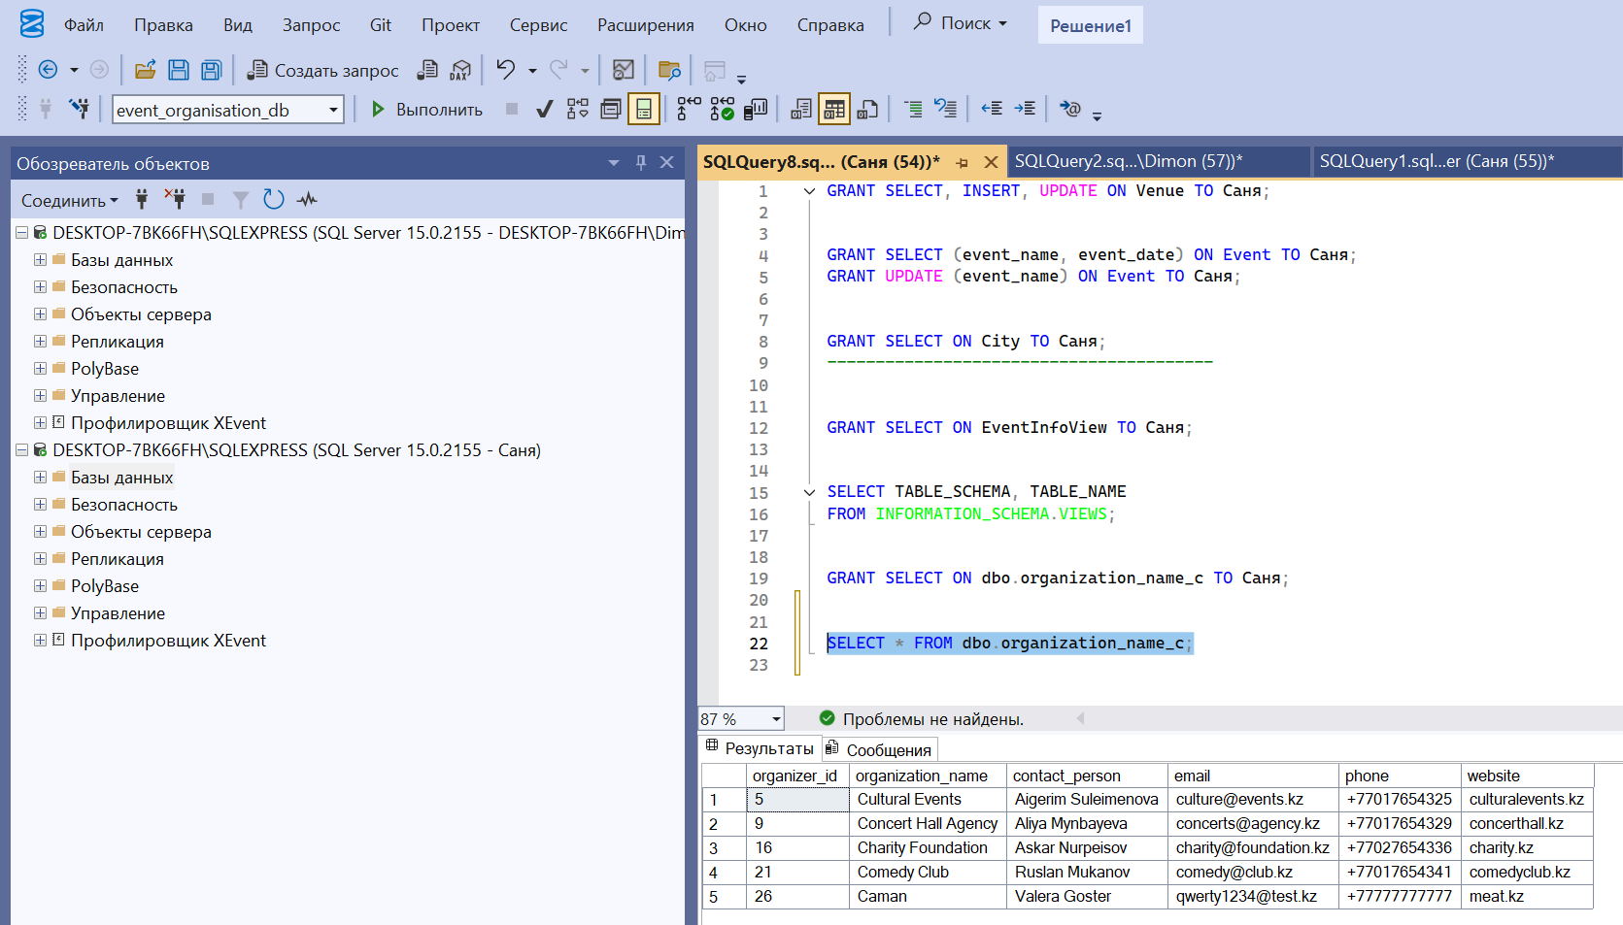
Создать стандартную роль на уровне базы данных, назначить ей право доступа (UPDATE по отдельным столбцам) к представлению, созданному в практическом задании №5, а затем назначить созданную роль новому пользователю.
CREATE ROLE Role_UpdateView;

GRANT UPDATE (organization_name)
ON dbo.organization_name_c
TO Role_UpdateView;

EXEC sp_addrolemember 'Role_UpdateView', 'Саня';
Выполнить от имени нового пользователя выборки из таблиц и представлений, подготовленных в практических упражнениях №4 и №5. Убедиться в корректности работы контроля доступа.
SELECT * FROM Event;
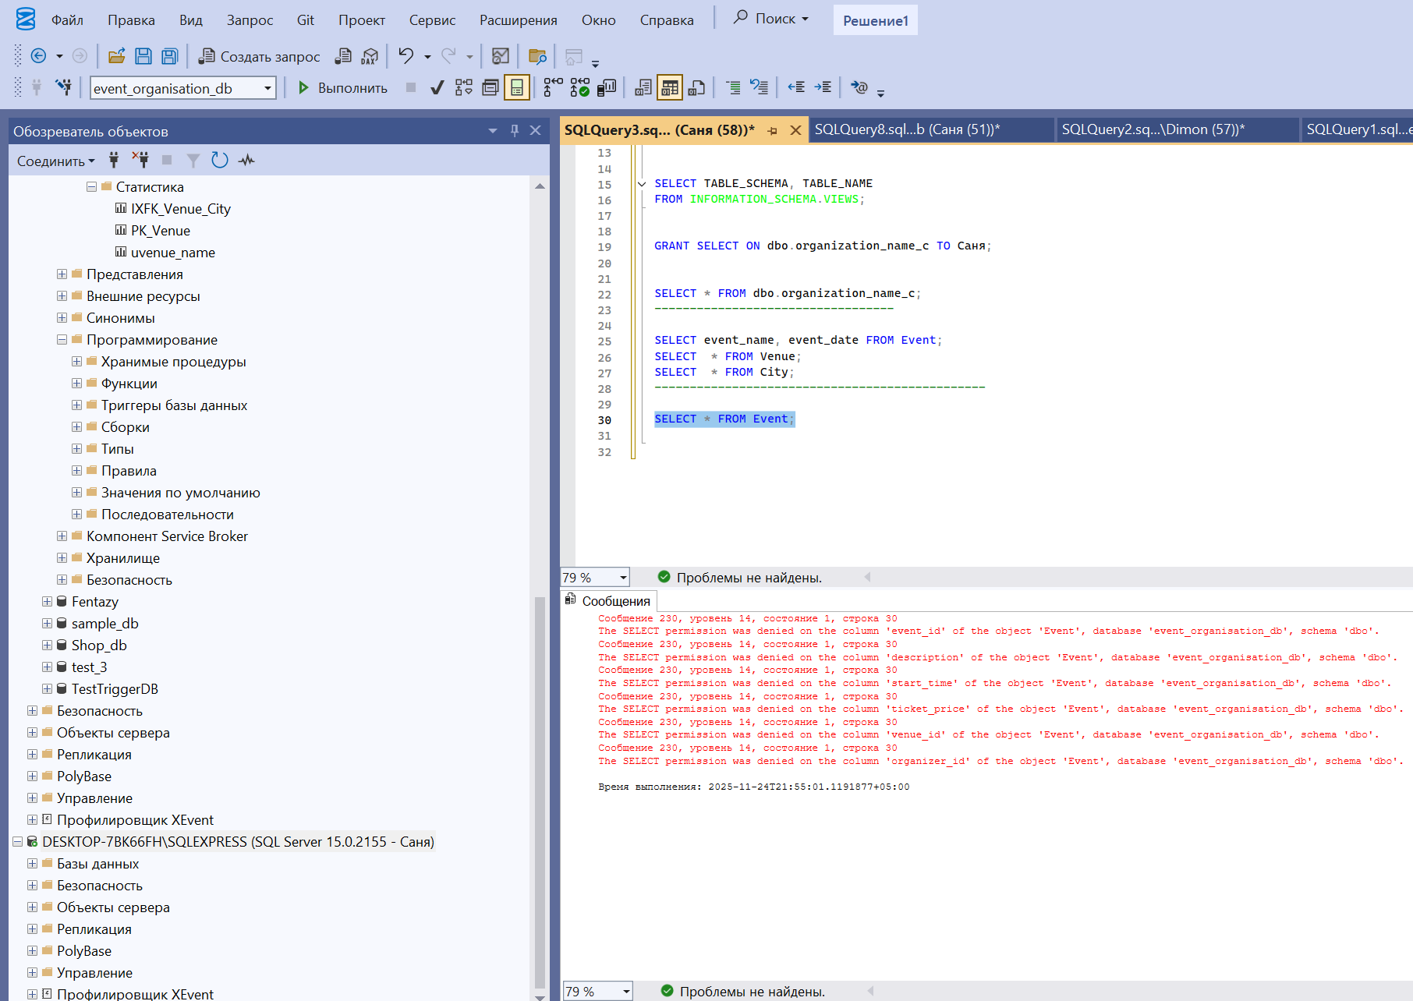
даёт ограничение так как доступно только 2 ( event_name, event_date)
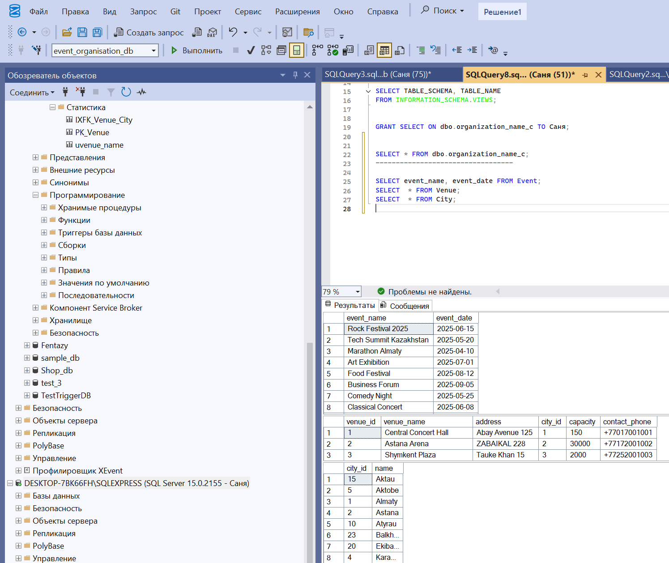
Выполнить от имени нового пользователя команды модификации таблиц с ограниченными правами доступа. Убедиться, что контроль прав доступа работает корректно.
UPDATE Event SET event_name = 'Новое название' WHERE event_id = 1;
